Verkeersbesluit Reina Prinsen Geerligsstraat 20 aanleg gehandicaptenparkeerplaats kenteken 28-PR-NT | 

Het college van burgemeester en wethouders van Amsterdam;

Overwegingen ten aanzien van het besluit

SW20- 014 8 1 (Nieuw West)
Gelet op
- de bepalingen van de Wegenverkeerswet 1994 en het Reglement verkeersregels en verkeerstekens 1990;
- de bepalingen van de Wegenverkeerswet, de Verordening op het lokaal bestuur in Amsterdam;
- de ondermandaatbesluiten van de stadsdelen;
- de bepalingen van de Wegenverkeerswet (WVW 1994);
- het Besluit Administratieve Bepalingen inzake het Wegverkeer (BABW);
- het Reglement Verkeersregels en Verkeerstekens 1990 (RVV 1990);
- de Algemene wet Bestuursrecht (Awb).

Overwegende dat
- de vergunninghouder met kenteken 28-PR-NT in het bezit is van een gehandicaptenkaart “bestuurder”;
- er geen garage of oprit aanwezig is en dat er in de directe omgeving van het adres Reina Prinsen Geerligsstraat 20 sprake is van een hoge parkeerdruk;
- de aanvrager slecht ter been is en dat een parkeerplaats moet worden toegekend zo dicht mogelijk bij het woonadres van vergunninghouder met een maximum van 100 meter van het woonadres van de aanvrager;
- voor het inrichten van een gehandicaptenparkeerplaats een verkeersbesluit genomen dient te worden;
- in onderstaand besluit de verkeerstekens zullen worden benoemd conform artikel 96 van het RVV 1990;
- met betrekking tot de in dit besluit genoemde maatregelen conform artikel 24 van het BABW overleg is gevoerd met de politie;
- het hierna genoemde weggedeelte onder beheer is van en gelegen is binnen de grenzen van de gemeente Amsterdam.

BESLUIT
door het plaatsen van het bord model E6 (Gehandicaptenparkeerplaats) van bijlage I van het Reglement Verkeersregels en Verkeerstekens 1990, voorzien van onderbord en het aanbrengen van ondersteunende markeringen (RVV 1990) een gehandicaptenparkeerplaats in te richten aan het adres Reina Prinsen Geerligsstraat 20 (parkeervaknummer 117257488001) uitsluitend bestemd voor het door vergunninghouder in gebruik zijnde motorvoertuig met kentekennummer 28-PR-NT;
hiermee één parkeerplaats te onttrekken aan het reguliere parkeerareaal;
te bepalen, dat met het van kracht worden van dit besluit, eerdere verkeersmaatregelen in het onderhavige verkeersgebied komen te vervallen indien die met dit besluit in strijd zijn dan wel niet in overeenstemming zijn;
dit besluit in werking te laten treden zodra het onderbord genoemd onder 1 geplaatst is.

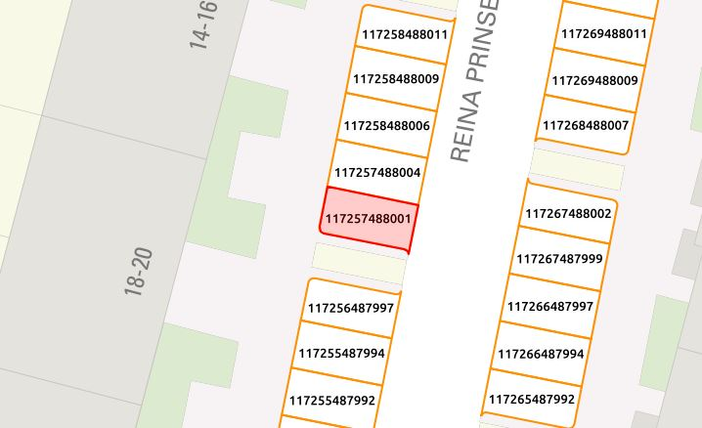

Amsterdam, 17 augustus 2020

Het college van burgemeester en wethouders van Amsterdam, namens hen,

Nina Gombert
Teammanager Expertisecentrum, Operationele Ondersteuning, Stadswerken

Niet mee eens?
Bent u het niet eens met dit besluit? Dan kunt u binnen zes weken na de bekendmaking van dit besluit bezwaar maken.
Stuur uw bezwaarschrift naar:
Het college van burgemeester en wethouders van Amsterdam,
T.a.v. Juridisch Bureau
Postbus 483
1000 AL AMSTERDAM

Vermeld in uw bezwaarschrift altijd:
- uw naam, adres en telefoonnummer
- de datum waarop u het bezwaarschrift schrijft en uw handtekening
- het besluit waartegen u bezwaar maakt, met datum en referentienummer van het besluit
- waarom u bezwaar maakt.
Na ontvangst informeert de gemeente u over de manier waarop zij uw bezwaarschrift gaat behandelen.

Schorsende werking
Het indienen van een bezwaarschrift heeft geen schorsende werking. Dat wil zeggen: het besluit waartegen u bezwaar maakt, blijft geldig totdat over uw bezwaar is beslist.

Spoed? Voorlopige voorziening
Bij grote spoed kunt u (tegen kosten) een zogeheten voorlopige voorziening aanvragen. Dat is een spoedprocedure waarmee het genomen besluit tijdelijk kan worden ingetrokken en/of andere maatregelen kunnen worden getroffen. Een voorlopige voorziening vraagt u aan bij:
de Voorzieningenrechter van de Rechtbank Amsterdam
sector Bestuursrecht Algemeen
Postbus 75850
1070 AW AMSTERDAM

Dat kan ook via http://loket.rechtspraak.nl/bestuursrecht. Daarvoor hebt u een DigiD nodig. Op deze site vindt u ook meer informatie.

